Vulcão do Fogo, Cabo Verde: lava destrói adega de vinho e corta via alternativa

**Uma adega destruída e o corte de uma estrada em Chã das Caldeiras são o resultado, hoje, do avanço da lava que há quase um mês jorra ininterruptamente do vulcão da ilha do Fogo, em Cabo Verde, noticia a imprensa local.**

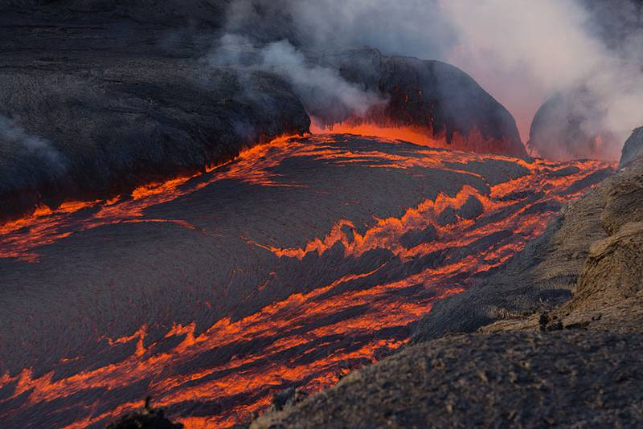

A frente de lava, que se dirige de Monte Saia para Ilhéu de Losna, destruiu, na madrugada de hoje, a adega de vinho do produtor Eduíno Lopes, que produz a marca "Sodade", e uma das principais propriedades de cultivo de videira em Chã das Caldeiras, disse o presidente do Serviço Nacional da Protecção Civil e Bombeiros (SNPCB) de Cabo Verde, Arlindo Lima, à agência Inforpress.

A mesma fonte adiantou que a torrente cortou a via alternativa entre Cova Tina e Portela, já galgou a estrada em mais de 20 metros e continua a consumir campo de cultivo de feijão, mandioca, vinha e macieira, nesta que é uma das localidades de Chã das Caldeiras.

Segundo o responsável, outras duas habitações que ainda estão intactas, nas proximidades da adega, também estão ameaçadas e poderão ser destruídas pela força da lava.

Com a destruição da estrada, as pessoas que pretendem chegar a Portela ou a Bangaeira, as duas principais localidades de Chã das Caldeiras, consumidas na totalidade pelas lavas, terão de percorrer a pé o troço alternativo a partir de Ilhéu de Losna, fazendo mais de uma hora numa marcha mais acelerada.

Quanto à frente de lava de Bangaeira, que se encaminhava em direcção a Fernão Gomes, com possibilidade de atingir a encosta do município dos Mosteiros, o presidente do SNPCB indicou que está estacionária há pelo menos quatro dias.

Hoje, o Presidente cabo-verdiano, Jorge Carlos Fonseca, efetua a sua segunda visita à ilha do Fogo desde o início da erupção vulcânica.

A ministra da Juventude, Emprego e Desenvolvimento dos Recursos Humanos, Janira Hopffer Almada, que tutela a área de solidariedade social e da família, também visita hoje a ilha, para se inteirar da situação.

O vulcão da ilha do Fogo entrou em erupção no dia 23 de novembro e, até agora, não provocou vítimas, tendo destruído Portela e Bangaeira, as duas povoações de Chã das Caldeiras, planalto que serve de base aos vários cones vulcânicos da ilha.

**Fonte**: Lusa